**[windows环境下为php打开ssh2扩展](https://www.cnblogs.com/lizhenli/p/5123548.html)**

**安装步骤**

1. 下载 php extension ssh2  
下载地址 <http://windows.php.net/downloads/pecl/releases/ssh2/0.12/>

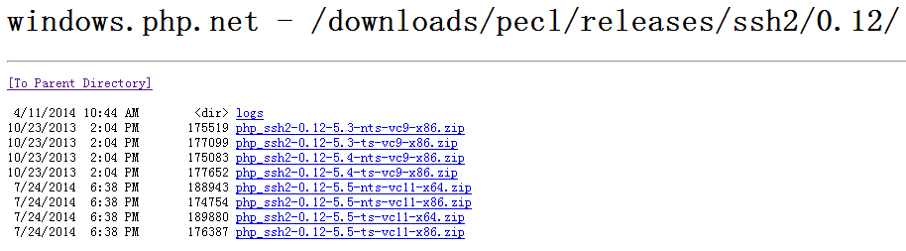

根据自己PHP的版本去下载，我使用的是线程安全的，所以下载的是php_ssh2-0.12-5.4-ts-vc9-x86.zip

注意：ts是线程安全的，nts是线程不安全的，可通过phpinfo（）中的Thread Safety选项查看，enable是线程安全的，x86是32位系统的，x64是64位系统的。

2. 解压完后，会有三个文件，libssh2.dll、php_ssh2.dll、php_ssh2.pdb。

3. 将 php_ssh2.dll、php_ssh2.pdb 放到你的 php 扩展目录下 php/ext/ 下。

4. 将libssh2.dll 复制到 c:/windows/system32 和 c:/windows/syswow64 （64位系统才有）各一份

5. php.ini中加入 extension=php_ssh2.dll

6. 重启apache，即可使用php执行ssh连接操作了。

注意：有必要查看一下php_ssh2.dll是否可用，完成第3、4、5步后，到php目录下打开php.exe,若无效会报错

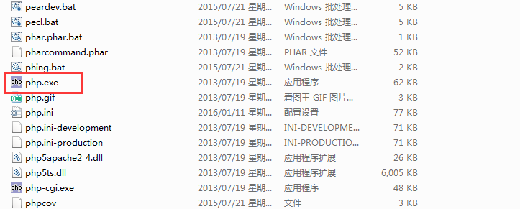

查看phpinfo()，是否有显示php_ssh2扩展加载成功。

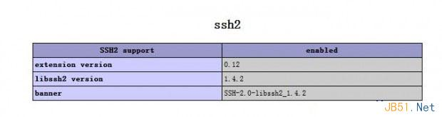

**PHP测试代码**

复制代码代码如下:

<?php  
$connection = ssh2_connect('192.168.255.128', 22);  
ssh2_auth_password($connection, 'root', '123456');  
ssh2_scp_send($connection, 'd:/tmp/test.txt', '/tmp/test.txt', 0644);

**测试效果图：**

